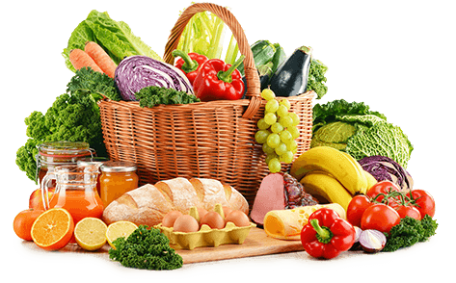 JEDILNIK- (29.4.─3.5.2024)
 | MALICA | KOSILO | POPOLDANSKA MALICA
PONEDELJEK | sirova štručka¹, kakav⁷, jabolko | goveja juha^{1,3,9}, testenine s tunino omako¹, rdeča pesa, voda | polbeli kruh¹, rezina sira⁷, voda
TOREK | čokolešnik^{7,1}, banana | goveja juha^{1,3,9}, pečen piščanec v omaki¹, kuskus¹ ,zelena solata, sadni napitek | polnozrnati kruh¹, sadni jogurt⁷, voda
SREDA | PRAZNIK | PRAZNIK | PRAZNIK
ČETRTEK | PRAZNIK | PRAZNIK | PRAZNIK
PETEK | polnozrnati kruh¹,kisla smetana⁷, češnjev paradižnik, hibiskusov čaj, hruška | zelenjavna obara z vlivanci¹, skutne palačinke^{1,3,7},voda | polnozrnati kruh¹, hruška, voda
Alergeni: 1: gluten (pšenica, pira, rž, ječmen, oves, kamut), 2: raki, 3: jajca, 4: ribe, 5: arašidi, 6: soja, 7: laktoza (mleko in mlečni izdelki), 8: oreški (8a: mandlji, 8b: lešniki, 8c: orehi, 8d: indijski orehi, 8e: brazilski oreščki, 8f: pistacija, 8g: makadamija), 9: listna zelena, 10: gorčično seme, 11: sezam, 12: žveplov dioksid in sulfiti, 13: volčji bob, 14: mehkužci
Dietni obroki, ki jih pripravljamo po navodilu pediatra, lahko vsebujejo navedene alergene v sledovih.
Kuhinja si pridružuje pravico do spremembe jedilnika.
DOBER TEK!
V sodelovanju pripravila:
Robert Troha, vodja kuhinje in Karmen Gregorič, organizatorka šolske prehrane

